Bin ich fit?! – Grundlagen für Potenzen, Wurzeln, Gleichungen
In den folgenden Materialien / Auf dieser Seite wird Software / werden Dienste vorgestellt, bei denen Daten auf externen Servern verarbeitet werden können. Die Nutzung ist für Sie freiwillig. Bei der Nutzung im Unterricht oder Verwendung von Daten Dritter sind die rechtlichen Rahmenbedingungen zu beachten. Vgl. Sie hierzu https://it.kultus-bw.de/,Lde/Startseite/IT-Sicherheit/Datenschutz+an+Schulen
Teilgebiet | Diagnoseaufgabe | Lernvideo | Quiz | Übung
Potenz-begriff | Du beginnst mit einem Turm aus zwei Münzen. Immer rechts davon baust du einen doppelt so hohen Turm. Beschreibe, wie du auf die Anzahl der Münzen beim fünften Turm kommst.  1.Münztürme: kschneider2991 [Pixabay Lizenz] via Pixabay | 2.via YouTube | 3.via Learningapps | 4.via Learningapps
Wurzel-begriff  &  Quadrat-wurzel | Dieses Motiv besteht aus 1764 Pixeln. Bestimme, wie viele Pixel das Motiv breit und lang ist.  5.Motiv: Emmie_Norfolk [Pixabay Lizenz] via Pixabay | 6.via YouTube | 7.via Learningapps | 8.via Learningapps
Kubikwurzel  &  n-te Wurzel | 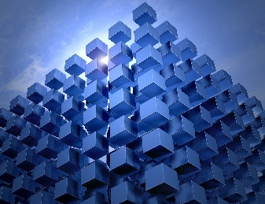  Dieses würfelförmige Gebäude besteht selber aus 1000 Würfeln. Überprüfe, ob die Anzahl von 15 Würfeln in der Höhe richtig ist.  9. Gebäude: PIRO4D [Pixabay Lizenz] via Pixabay | 10.via YouTube | 11.via Learningapps | 12.via Learningapps
Lineare Gleichungen | Das Dreifache der Differenz aus 12 und einer unbekannten Zahl ergibt 15. Ordne den richtigen Zahlenwert aus 3; 4; 5; 7; 12; 15 der Unbekannten zu. | 13.via YouTube | 14.via Learningapps | 15.via Learningapps
Reinquadrat-ische Gleichungen | Löse folgende Gleichung:  3x²+15 = 5x²-35 | 16.via YouTube | 17.via Learningapps | 18.via Mathepower
Gemischt-quadrat-ische Gleichungen | Löse folgende Gleichung:  2x²-10x+12=0 | 19.via YouTube | 20.via Learningapps | 21.via GeoGebra

